┊┊┊┊┊┊┊┊┊┊┊┊┊装┊┊┊┊┊┊┊┊┊┊┊┊┊┊订┊┊┊┊┊┊┊┊┊┊┊┊┊┊线┊┊┊┊┊┊┊┊┊┊┊┊
学号姓名不能超过装订线否则作废
专业 班级 学号 姓名
惠州学院期末考试试卷（ B ）卷
（ 2015 —— 2016 学年度第 1 学期）
考试科目 数据结构 考试时间 120分钟
题 次 | 一 | 二 | 三 | 四 | 五 | 六 | 七 | 八 | 九 | 十 | 总分
得 分
评卷人签名

10．在一个有向图中，所有顶点的入度之和等于所有顶点出度之和的（ ）倍。
A．0.5 B．1 C．2 D．4
得分 |  | 二、填空题（每空1分，共10分）

1.判断算法的优劣标准包括正确性、可使用性、可读性、效率、
和 。

2.循环队列中，若maxsize=8，则最多容纳的队列元素数目为 。

3.稀疏矩阵中，若行数20，列数20，零元素数目为384，则稀疏因子为 。

4.广义表（Y，（U，V），（r，s，t））的表头是 ，表尾是 。

5.具有24个结点的完全二叉树的深度为 。

6.AOV网络中不能出现 。

7.排序算法的时间开销可用 和 来衡量。

得分 |  | 三、判断题（每题1分，共10分，标√或×）

1．广义表中的元素为子表。 （ ）
2．顺序表存储时要求存储空间必须要连续。 （ ）
3．队头指针front指向了队头元素的位置。 （ ）
4．队尾指针rear指向了队尾元素的位置。 （ ）
5．广义表中，除表头元素以外的其他表元素称为表尾。 （ ）
6．在最小堆中，处于第i层的关键码值一定比第i-1层的要大。 （ ）
7．二叉树中树的度的取值有3种 。 （ ）
8．把一个堆调整为最小堆时采用了shiftUp调整算法。 （ ）
9．在哈夫曼树中，权值大的结点离根较近。 （ ）
10．起泡排序的数据比较次数与排序码初始排列无关。 （ ）

试卷共4页，不设答题卡，答在试卷上！最后一题空间不够可写在背面！
得分 |  | 一、单项选择题（每题2分，共20分）

1．UNIX文件系统的结构为（ ）。
A．线性结构 B．图结构 C．树结构 D．群结构
2．下列哪一种不属于存储结构的基本存储方法（ ）。
A．顺序存储 B．链接存储 C．映像存储 D．散列存储
3．顺序表中（共n个元素）删除元素时间代价的最坏情形为删除第（ ）项。
A．1 B．n C．n-1 D．没有最坏情形，都一样。
4．不带附加头结点的单链表，若在链表的头部执行元素插入，代码应为（ ）。
A．newnode->link = first ; first = newnode;
B．first = newnode; newnode->link = first ;
C．newnode->link = current->link; current->link = newnode；
D．current->link = newnode；newnode->link = current->link;
5．循环队列的队满条件为（ ）。
A．front==rear%maxSize B．front==(rear+1)%maxSize
C．rear==(front+1)%maxSize D．front==rear
6．栈和队列的共同特点是（ ）。
A．都是先进后出 B．都是先进先出
C．只允许在端点处插入和删除元素 D．没有共同点
7．三个结点的二叉树共有（ ）种形态。
A．2 B．3 C．4 D．5
8．下列哪种排序方法是最通用的高效内部排序算法（ ）。
A．起泡排序 B．直接选择排序 C．希尔排序 D．快速排序
9．具有n个顶点的连通图的生成树一定有（ ）条边。
A．n B．n-1 C． n+1 D．2n

教务处制 第 1 页（共 4 页）
┊┊┊┊┊┊┊┊┊┊┊┊┊装┊┊┊┊┊┊┊┊┊┊┊┊┊┊订┊┊┊┊┊┊┊┊┊┊┊┊┊┊线┊┊┊┊┊┊┊┊┊┊┊┊
学号姓名不能超过装订线否则作废
专业 班级 学号 姓名

得分 |  | 四、证明题（每题5分，共10分）

1．试证明：在二叉树的第i层（i≥1）最多有2^{i-1}个结点。

2．试证明：在n个顶点的有向完全图中，边的条数为n(n-1)。

得分 |  | 五、应用题（每题6分，共36分）

1．已知一棵二叉树的前序遍历的结果是ADCFBEG；中序遍历的结果是CFDABGE，试画出这棵二叉树。

2．给定权值集合{2,3,6,7,10,15,18}，构造相应的Huffman树。

教务处制 第 2 页（共 4 页）
┊┊┊┊┊┊┊┊┊┊┊┊┊装┊┊┊┊┊┊┊┊┊┊┊┊┊┊订┊┊┊┊┊┊┊┊┊┊┊┊┊┊线┊┊┊┊┊┊┊┊┊┊┊┊
学号姓名不能超过装订线否则作废
专业 班级 学号 姓名

3．设待排序的排序码序列为{49,14,37,20,16,24,10,16*,3,8}，试写出使用希尔排序方法时每趟排序后的结果（增量为5,2,1）。

4．设散列表为HT[11]，散列函数为H(key)=key%11。用闭散列法解决冲突，对以下关键码序列{35，47，57，68，14，26，22，21}，采用线性探查法寻找下一个空位，画出相应的散列表。

5．有如下序列{Z，R，X，L，N，H，E，B}，将它调整为最小堆（按字母序）。

6．已知一个无向图的邻接表如下图所示，画出这个图。
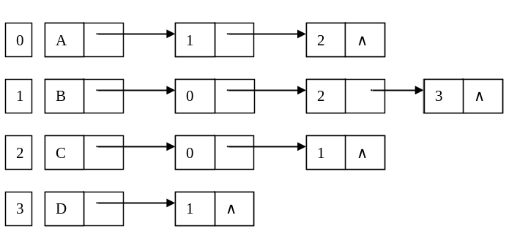
教务处制 第 3 页（共 4 页）

┊┊┊┊┊┊┊┊┊┊┊┊┊装┊┊┊┊┊┊┊┊┊┊┊┊┊┊订┊┊┊┊┊┊┊┊┊┊┊┊┊┊线┊┊┊┊┊┊┊┊┊┊┊┊
学号姓名不能超过装订线否则作废
专业 班级 学号 姓名

得分 |  | 六、设计题（每题7分，共14分）

1．针对带附加头结点的单链表，编写算法找出所有与给定值x相等的元素结点，然后统计出这些结点数目有多少。
2．编写一个算法，将一个非负的十进制整数N转换为二进制数。

教务处制 第 页（共 页）
教务处制 第 4 页（共 4 页）

